**1041-校外教學遊田尾**

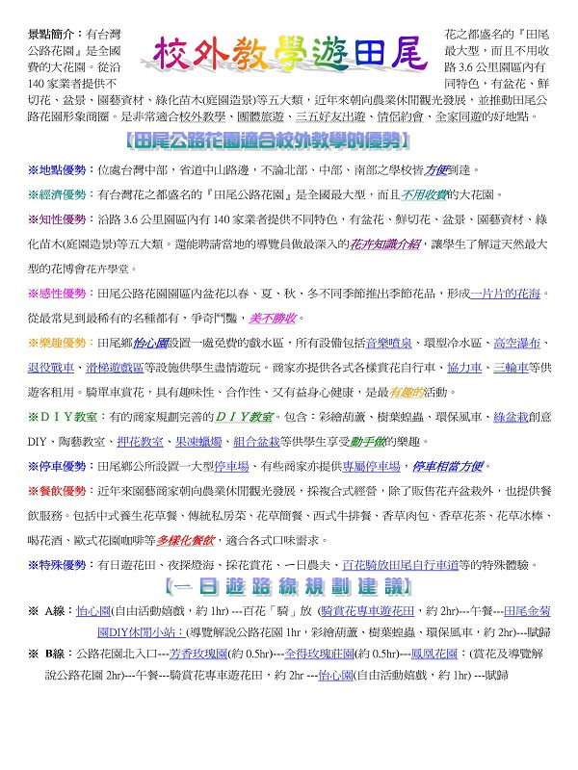  
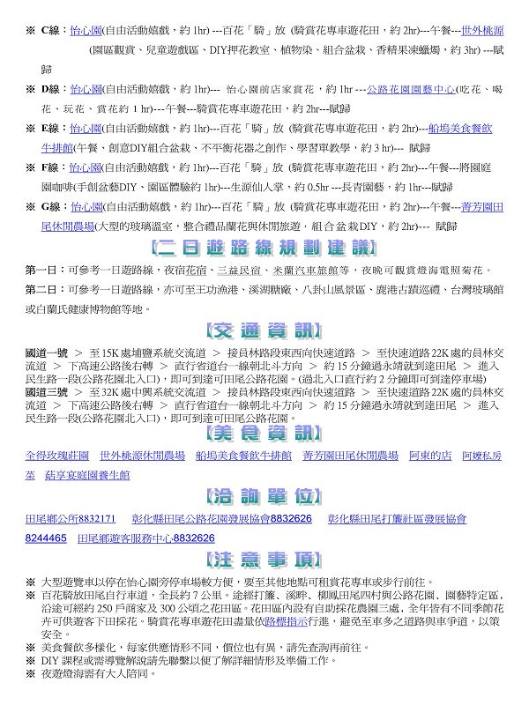  
  
[*本帖最後由 fdestea 於 2011-5-23 10:44 編輯*]

**附件**

**http://web.fdes.chc.edu.tw/field_trip/images/attachicons/pdf.gif**[**校外教學遊田尾.pdf**](http://web.fdes.chc.edu.tw/field_trip/attachment.php?aid=34)(317.42 KB)

2011-1-18 13:03, 下載次數: 317